# Nieuwsartikel Review sprint #2

Tijd voor een ID Contact update. Het projectteam heeft ‘sprint 2’ afgerond. Tijdens een online review (groepsbespreking op MS Teams) deelden de thematrekkers (ID Bellen, ID Chat en ID Video) en de teams Ontwikkelen (Developers & Business Analyse), Onderzoek (HAN) en Communicatie hun resultaten en leermomenten. De aandachtig deelnemende stuurgroep en samenwerkingspartners reageerde enthousiast. Deze update licht een en ander verder toe.

* [korte terugblik doelen en uitkomsten: max 3 zinnen]> check ppt sprint review?

De eerste sprint stond in het teken van doelen en uitkomsten.   
Welke doelen hadden we in sprint #2?   
  
Doelen van Team Ontwikkelen

Het bouwen van een kernapplicatie voor ID Contact. Het opzetten van authenticatie   
 met de IRMA app en een Proof of Concept met ID Chat implementeren.

Team Business Analyse

* ID CHAT; Het onderzoeken naar de veiligheid van een live chat kanaal. Het opstellen van de businesscase en het vinden van partners voor de Proof of Concept en zodat het bruikbaar is voor gemeenten.
* ID BELLEN; Samenwerking opzoeken met bestaande partners. Welke verandering staat er te gebeuren voor de organisatie wanneer ID Bellen wordt toegepast door de klantcontactcentra?
* ID VIDEO; Bepalen wanneer video van toegevoegde waarde is. Welke producten/ en processen zijn er nodig?

Team Onderzoek;

* Het onderzoek doen naar de meerwaarde van authenticatie op afstand.

Team Communicatie;

* Zorgen dat de basis op orde is zoals de projectomgeving en website
* Met elkaar de basiscontouren voor de communicatie-aanpak schetsen en die vaststellen
* Een eerste kennismakingsmoment faciliteren voor collega's en buitenwereld van ID Contact

In de tweede sprint pakten de teams en thematrekkers door… en met resultaat:

Team Ontwikkelen (Development)  
Met het afronden van de eerste fase van het *Proof of Concept* is een belangrijke stap gezet, want.. [korte uitleg waarom dit een belangrijke stap is: max 2 zinnen]hiermee tonen we aan dat ID Contact echt mogelijk is. De Proof of Concept dient bovendien als voorbeeld voor leveranciers; zij kunnen op basis van de opgeleverde PoC hun eigen systemen integreren met ID Contact. Tijdens de online review nam het team de aanwezigen LIVE mee door de nieuwste ontwikkeling. Aan de hand van een ‘klikmodel’ toonde het team hoe inwoners straks met behulp van de app IRMA toegang krijgen tot de digitale conceptomgeving van ID Contact, én hoe zij straks na geslaagde identificatie contact hebben met de gemeente. De volgende sprint (nummer 3) staat in het teken van een aparte digitale omgeving voor inwoners en voor de medewerkers KCC.

*Afbeelding testscherm verhuizing doorge*ven *Afbeelding testscherm paspoort aanvragen*

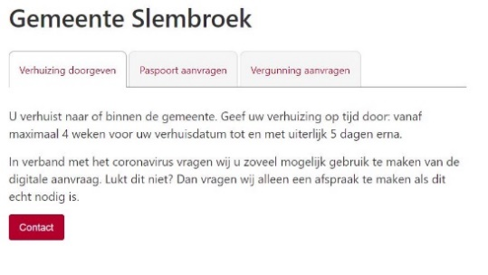 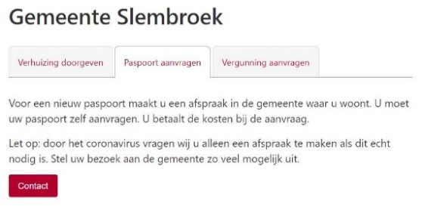

Een ander hoogtepunt zijn de voorbereidingen voor ID Chat in Matrix [kort toelichten wat Matrix is: max 1 zin]. Matrix is een open chatprotocol, dat gefocust is op privacy. Team Ontwikkelen werkt met open source software, oftewel de broncode van de software is vrij beschikbaar voor (her)gebruik. [korte uitleg waarom dit een hoogtepunt is: max 2 zinnen]. Dit maakt het makkelijk voor leveranciers om ID Contact te integreren in bestaande systemen, en zorgt ervoor dat organisaties ook zelf ID Contact kunnen kopiëren en gebruiken. Bovendien kunnen privacy-experts en ethisch hackers gemakkelijk de broncode bekijken en evalueren als deze open source beschikbaar is. Werken met Matrix is naast open source ook op privacy gericht, het biedt een enorm voordeel voor het verder ontwikkelen van een toegankelijk en veilig ID Contact.

### Team Onderzoek (Business Analyse & HAN)

Er worden gesprekken gevoerd met leveranciers en binnenkort wordt een keuze gemaakt welke leverancier gaat deelnemen aan de pilot ID Contact.

Het team onderzocht de veiligheidseisen van alle ID Contact kanalen en bracht deze in kaart. Veiligheidseisen met betrekking tot de Baseline Informatiebeveiliging Overheid, de AVG, en specifiek voor chat- en belsystemen zijn allen van belang voor dit project. [kort toelichten belangrijkste veiligheidseigen: max 3 zin]. Ook heeft het team situaties geïdentificeerd waarbij ID Video van toegevoegde waarde kan zijn.. [korte uitleg waarom dit een hoogtepunt is: max 2 zinnen. Door deze zogeheten *use cases* te benoemen (en later uit te werken) krijgen we scherp waar de meerwaarde en toepassing zit voor ID Contact bij het kanaal video.

Als derde hoogtepunt bracht het team, waaronder de HAN (Hogeschool Arnhem en Nijmegen), in kaart welk type vraag past bij welk kanaal**.** Heb even dit stukje herschreven(klopte inhoudelijk niet helemaal):

Het uitgangspunt was eerst om de verschillende kanalen te koppelen aan de producten en diensten van de gemeente. Na onderzoek bij de KCC’s van de gemeenten bleek dat ID Contact veel flexibeler in te zetten is wanneer deze gekoppeld is aan een vraagsoort i.p.v. een product. De ene gemeente werkt nu eenmaal soms net wat anders dan de ander. Door te werken met vraagsoorten kan een organisatie zelf bepalen voor welke producten zij ID Contact toepast, maar geven we wel een richtlijn mee voor de toepassingsmogelijkheden per kanaal.

Informatievragen zijn niet geschikt voor ID Contact, omdat hier geen uitwisseling van persoonlijke data nodig is. Statusvragen en beslisboomvragen (welke situatie geldt voor mij?) zijn daarentegen uitermate geschikt voor ID Bellen en ID Chat. Voor uitgebreide gesprekken (transactievragen) is ID Video geschikt. Door dit in kaart te brengen krijgen we steeds meer beeld bij de mogelijkheden van ID Contact.

*Afbeelding resultaat onderzoek type vraag*

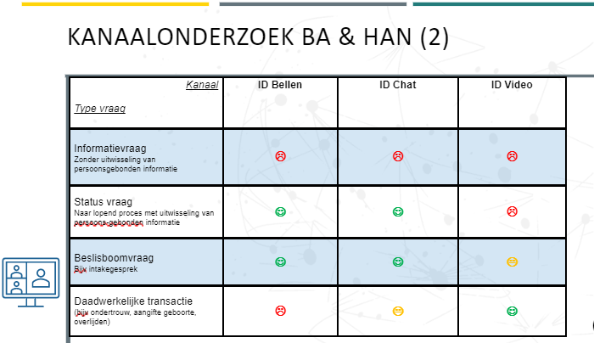

### Team Communicatie

Een belangrijke rode draad in de pilot is de samenwerking tussen meerdere gemeenten en pilotpartners. Die samenwerking blijkt van grote meerwaarde voor het succes van ID Contact. Zo ook voor Communicatie. Het teambegeleidde een aantal online werksessie waarin leden van de stuurgroep en het kernteam gezamenlijk invulling gaven aan enkele belangrijke documenten: het A4tje en het Strategisch Communicatie Frame (SCF). Het A4tje beschrijft de strategische basis voor alle communicatie-acties rondom ID Contact. Denk aan visie, kernwaarden en de kernboodschap. Met behulp van het SCF-model vertaalden wij dit gezamenlijk door naar communicatiebouwstenen, zoals onze ambitie, de relatie met de buitenwereld en collega’s, de belangrijkste doelgroepen en de beschikbare middelen. Met de opbrengst uit het SCF stelt het team vervolgens een plan van aanpak samen.

*Afbeelding Strategisch Communicatie frame bij start Afbeelding na de meeting*

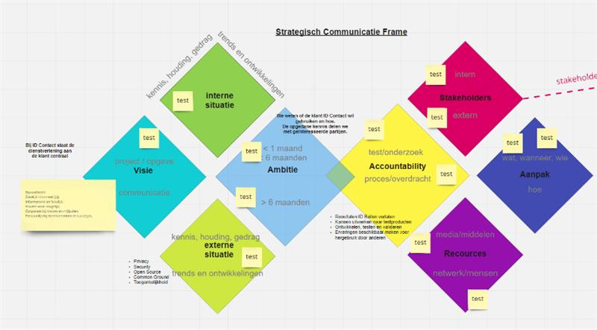 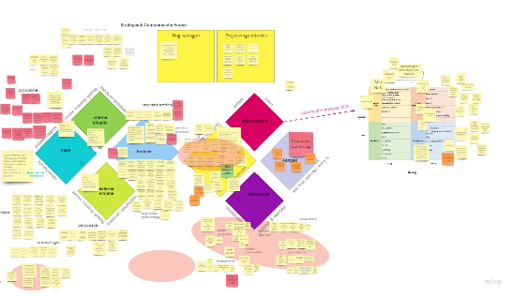

### Eerste resultaten

Gedurende alle strategische sessie stond het team niet stil. De website (www.idcontact.nl) kreeg een tweede facelift en werd aangevuld. Ook publiceerden wij gezamenlijk meerdere berichten op social media en het intranet. Binnenkort staan enkele events en het ontwikkelen van beeldmateriaal op de planning. Ook overweegt het team een inspirerende verhalenreeks. En wie weet komt er weer zo’n mooie animatie [zoals die van ID Bellen](https://vimeo.com/454359984).

## Mooie stappen

Met nog 4 maanden te gaan zit de spirit en positiviteit en er nog steeds in. Vol enthousiasme werken we samen aan de online en telefonische dienstverlening zodat het beter, veiliger en voor iedere inwoner (klant) benaderbaar en toegankelijk wordt.